PRESSMEDDELANDE
2018-03-23

Göteborg har fått en Tidstunnel
Tisdagen den 27 mars invigs en upprustad tunnel som binder samman två stadsdelar. Längden på tunneln inspirerade konstnären Patrik Bengtsson till namnet, som gestaltat tunneln med ljus och konst.
Tunneln går under Västerleden och binder samman stadsdelarna Askim-Frölunda-Högsbo
och Västra Göteborg. Patrik Bengtsson har tagit fram gestaltningen för tunneln i samarbete med ljusdesigner från White arkitekter. Utsmyckningen består av sju teckningar som förstorats och laserskurits. I varje bild är en detalj upplyst av en ljuslåda och tillsammans skapar bilderna en berättelse. Den 75 meter långa tunneln inspirerade till namnet Tidstunneln.
– Jag har i detta arbete försökt arbeta med bilder föreställande natur och kultur. Figurativa bilder med igenkännande motiv som ett försök till ett universellt språk. Min förhoppning är att verket skall kunna öppna upp passagen mellan ögat och tanken låta minnet eller nuet påbörja en berättelse hos betraktaren, säger Patrik Bengtson.
Upprustningen av gångtunneln under Västerleden är en del av projektet Ljuskonst inom Trygg, vacker stad, vars syfte är att med ljus och konst skapa tryggare tunnlar på olika platser i Göteborg. Projektet är ett samarbete mellan Trygg vacker stad, Göteborg Konst, SDF Askim-Frölunda-Högsbo och SDF Västra Göteborg.
På invigningen uppträder Kulturskolans blåsorkester. Välkommen på invigning av Tidstunneln den 27 mars kl 18, vid Näverlursgatan 4.
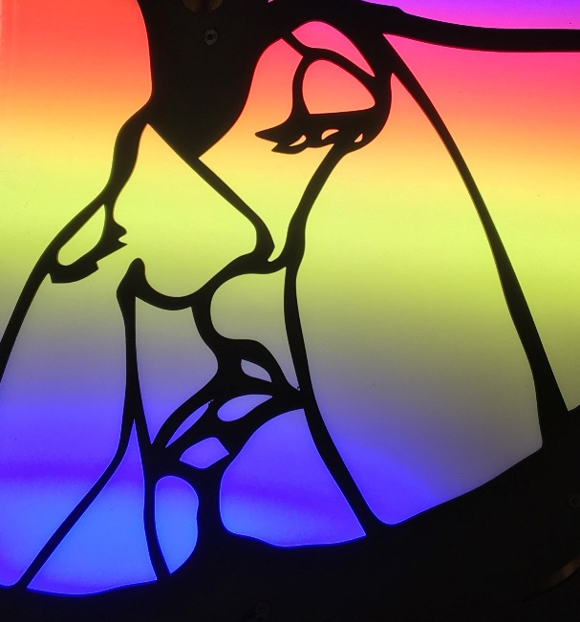
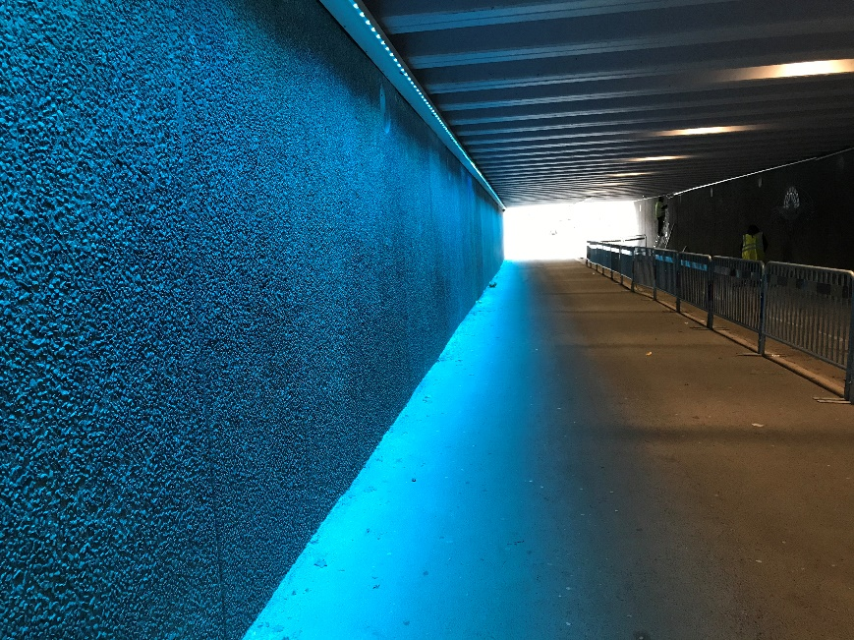

Kontakt:

Lars Ocklund, projektledare, Trygg, vacker stad

tel: 031-368 24 11, e-post: lars.ocklund@trafikkontoret.goteborg.se

Trygg, vacker stad är en samverkansorganisation där park- och naturförvaltningen, trafikkontoret och stadsbyggnadskontoret samarbetar i gemensamma projekt. Andra förvaltningar, kommunala bolag, enskilda organisationer och privata aktörer deltar i samarbetet för att få en trivsammare stadsmiljö och öka tryggheten i staden.
http://goteborg.se/tryggvackerstad

